Магниторезонансный источник энергии
Принцип вашему вниманию устройство с КПД выше 100%, вы скажете что вот это фейк и все не по настоящему, но это неправда. Собрано устройство на отечественных деталях. В конструкции трансформатора есть одна особенность, трансформатор Ш-образный с зазором по середине, но в зазоре есть неодимовый магнит, который задает начальный импульс на катушку обратной связи. Катушки съема можно мотать в любую сторону, но при этом нужна ювелирная точность в их намотке, они должны иметь одинаковую индуктивность. Если это не соблюсти, то резонанса не будет, об этом вас проинформирует вольтметр, подключенный параллельно к батарейке. Особого применения в данной конструкции я не нашел, но можно подключить источник света в виде ламп накаливания.
Технических характеристики при резонансе:
КПД выше 100%
Обратный ток 163-167 миллиампер (сам не знаю как это так происходит, но батарея заряжается)
Ток потребления 141 миллиампер (получается что 20 миллиампер - это свободная энергия и идет на заряд батареи)
Схема устройства:
Красный провод катушка L1
Зеленый провод катушка L2
Черный провод это катушки съема
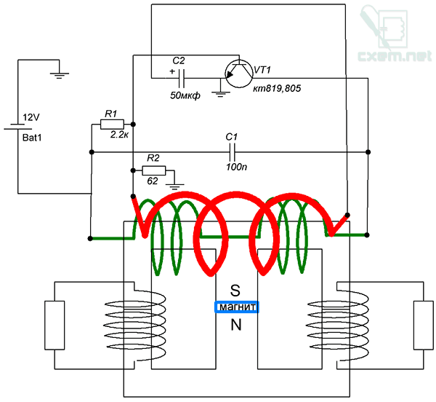
Настройка
На своем опыте убедился, что катушка Л1 намотанная одинаковым проводом, легче настраивается на резонанс с Л2, создавая больший ток чем потребляется. Как я понял создается ферромагнитный резонанс, что питает нагрузку и заряжает батарею большим током. Для настройки резонанса должны быть две одинаковые катушки или одна, при включенном устройстве они двигаются под нагрузкой лампы а виде накаливания (в моем случае лампа 12 Вольт 5 Ватт). Для настройки подключим вольтметр параллельно батарейке и начнем двигать катушки(у). При резонансе, напряжение на батарейке должно начать повышаться. Дойдя до определенного порога, батарейка перестанет заряжаться и разряжаться. На транзистор нужно установить большой радиатор. С случае с двумя катушками все сложнее, так как надо намотать их так, чтобы индуктивности практически не отличались, с разными нагрузками расположение правой и левой катушек будут меняться. Если не соблюсти эти правила настройки, то резонанса может и не произойти, при этом мы получим простой повышающий преобразователь с высоким КПД. Параметры катушек у меня такие 1:3, то есть Л1 8 витков, Л2 24 витка обе с одинаковым сечением провода. Л1 мотается поверх Л2. Съемные катушки без разницы каким проводом, но у меня 1.5мм.
Фото
Готовое устройство в безрезонансном состоянии (катушки подключены последовательно)
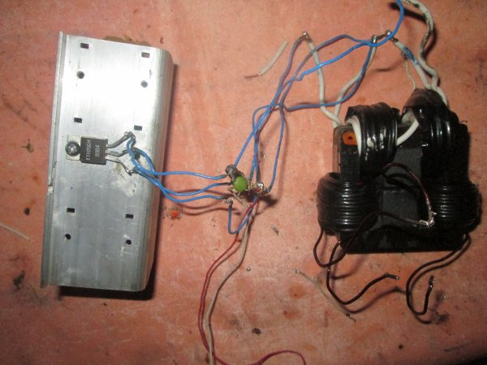
Трансформатор в безрезонансном состоянии
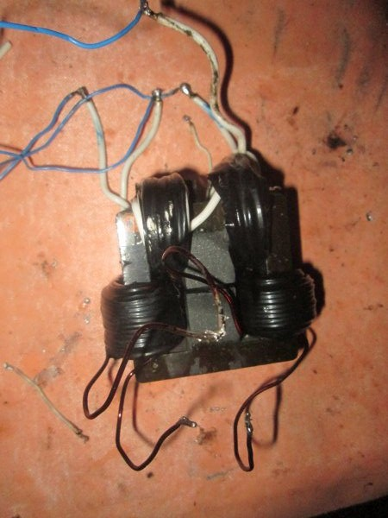
Безрезонансное состояние, запущен простой повышающий преобразователь с высоким КПД
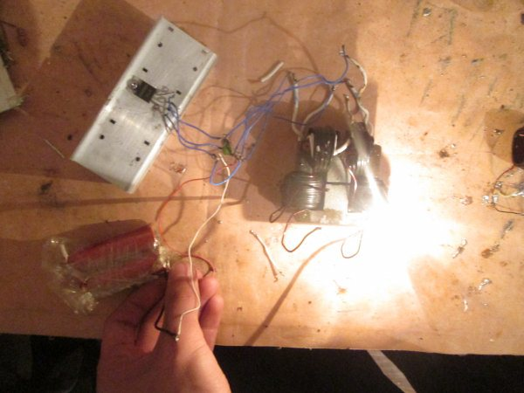
Проба самозапитки от съемной катушки через диод. (Результат: неудача, работает 14 секунд с затуханием)
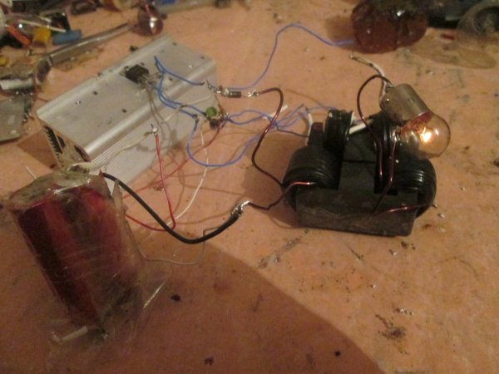
Состояние резонанса на одной катушке без самозапитки через диод. Опыт удачен, с подключенной батарейкой преобразователь проработал 37 часов 40 минут, без потери напряжения на батарейке в начале опыта напряжение батарейки было 7.15 вольт, к концу 7.60 вольт. Данный опыт доказал, что преобразователь способен выдать КПД выше 100%. Для нагрузки использовал лампу накаливания 12 Вольт 5 Ватт. К попытке использовать другие устройства я отказался, так как магнитное поле вокруг устройства очень сильное и создает помехи в радиусе полтора метра, радио перестает работать в радиусе 10 метров.
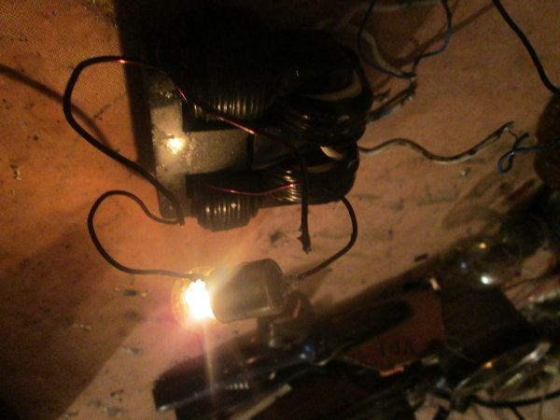

Список радиоэлементов
Обозначение | Тип | Номинал | Количество | Примечание
VT1 | Биполярный транзистор | КТ819А | 1 | КТ805
C1 | Конденсатор | 0.1 мкФ | 1
C2 | Электролитический конденсатор | 50 мкФ 25 в | 1
R1 | Резистор | 2.2 кОм | 1
R2 | Резистор | 62 Ом | 1
Bat1 | Батарея | 12 Вольт | 1
 | Ш-образный ферритовый магнитопровод |  | 2
S магнит N | Неодовый магнит |  | 1
 | Обмоточный провод | D = 1.5 мм | 1

